Pressmeddelande

LÄCKRA HÅLLBARA UTEMÖBLER MED ATTITYD

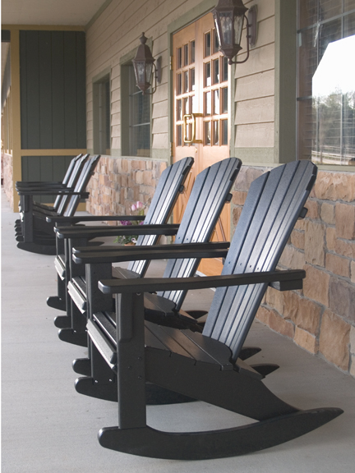

För ett par år sedan gjorde vi en resa längs Lake Michigans västkust. I flera av de små söta kuststäderna såg vi dessa stolar som vi gillade dels för de härliga färgerna dels för designen och attityden. Julen 2010 besökte vi företaget, Poly-Wood Inc och nu är de första möblerna på plats i Sverige.

Poly-Wood Inc tillverkar sen cirka 20 år tillbaka dessa hållbara utemöbler av återvunna mjölkförpackningar! Materialet är genomfärgat, har en yta som både ser ut som och känns som trä. Möblerna kan stå ute hela året i ur, skur och snö! De väger en del så de blåser inte iväg av vind och blåst. Nu kommer de till Sverige genom Selected by Trum.

* De här utemöblerna är inte bara otroligt lättskötta och hållbara de är också läckra eftersom de finns i många olika färger, säger Barbro Trum. Vi hade själva pool där vi bodde tidigare och letade länge efter möbler som skulle kunna tåla både väta och klor, tänk om vi hittat dessa då! Otroligt bra poolmöbler, fortsätter Barbro.
* Sen är det ju bara att torka av dem och sätta sig ner och njuta när solen kommer, säger Dan Trum.

Nu finns Poly-Woodmöblerna här i Sverige, närmare bestämt i Leksand. Vi som importerar dem gör det i vårt familjeföretag och vårt varumärke Selected by Trum.

Kontakt

Barbro Trum 070-4766733 barbro@trum.se

[www.facebook.com/selectedbytrum](http://www.facebook.com/selectedbytrum)

*Selected by Trum är en del av familjeföretaget Trum Management AB. Under 2010 startar vi med dessa hållbara utemöbler. Vår ambition är att hitta fler hållbara produkter som passar i våra nordiska trädgårdar. Under vintern 2011-2012 kommer vi att bygga en webbshop där det efter hand lanseras nya läckra och hållbara produkter till trädgårdens olika rum.*